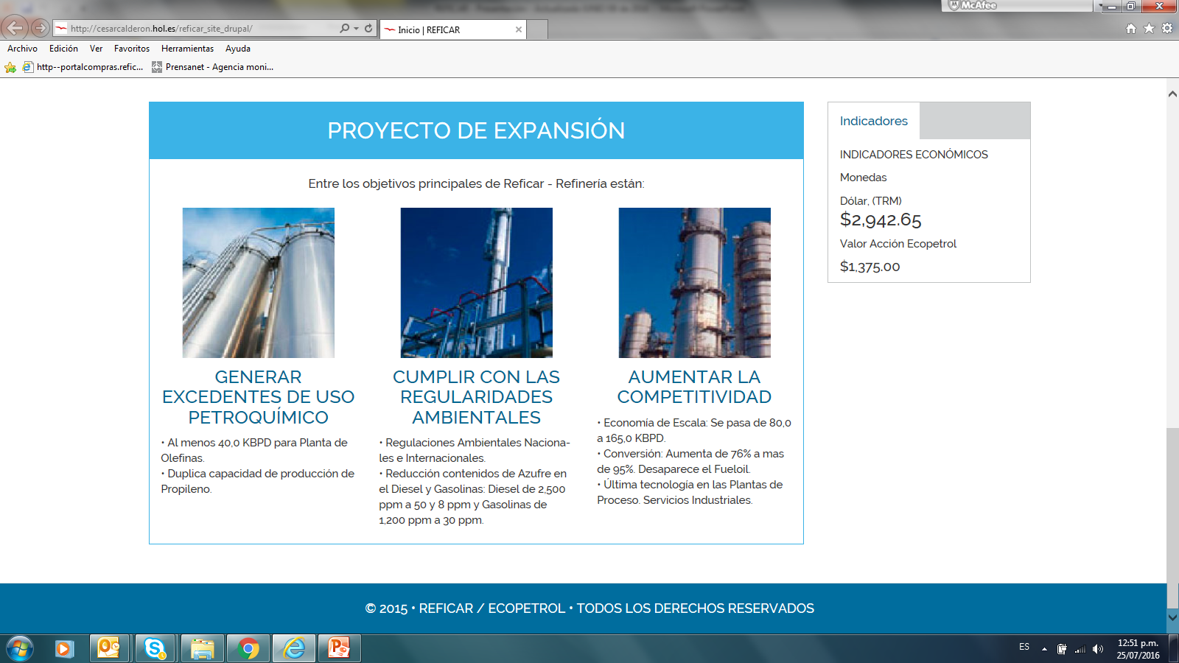

Esta información será reemplazada por la siguiente:

**Título:** La Nueva Refinería de cartagena ( Resaltarlo)

**Subtítulo:** La Nueva Refinería de Cartagena triplicará el margen de refinación y duplicará la capacidad de carga. (Texto centrado)

1. Primer ítem: Aumentar Competitividad

* Economía de escala: 80,0 a 165,0 KBPD
* Complejidad: 5,1 a 10,5, posicionando a REFICAR como la más compleja de la Región Caribe

2. Segundo Ítem: Incrementar Rentabilidad

* Margen: 16 – 18 vs 5,9 USD/B (promedio 10 años)
* Costos: 6,3 a 5,98 USD/B (promedio 10 años) GG
* EBITDA: USD$30MM a USD$600 MM por año (promedio 10 años)

3. Tercer ítem: Crecimiento

* Proveer materia prima Petroquímica: 40,0 KBDC Nafta petroquímica y 60,000 a 120,000 MTPA de Propileno Essentia
* Nuevas Oportunidades Petroquímicas: Potencial de hasta 0,74 USD/B desarrolladas con Socios Estratégicos
* Integración de la Unidad de Crudo Actual: Incremento de carga del complejo a 205KBD generando VPN incremental

4. Cuarto ítem: Impacto Macroeconómico

* PIB Industrial +10% (año completo de operación)
* PIB Nacional +0,9% (año completo de operación)
* Balanza Comercial +0.2%

***Las fotos para la identificación de cada uno de los beneficios se encuentran adjuntas en la carpeta relacionada***